Лекция 2. Грузовые автомобили, тракторы, пневмоколесные тягачи
Грузовыми автомобилями, тракторами, пневмоколесными тягачами и созданными на их основе прицепными и полуприцепными транспортными средствами общего и специального назначения осуществляются основные перевозки строительных грузов в строительстве. Кроме того, автомобили, тракторы и тягачи используются как тяговые средства прицепных и полуприцепных строительных машин, а также в качестве базы для кранов, экскаваторов, бульдозеров, погрузчиков, бурильных установок, коммунальных и других машин. Автомобили, тракторы, тягачи изготовляются серийно, поэтому многие их сборочные единицы широко используются в конструкциях различных строительных машин.
Грузовые автомобили. Основными частями грузового автомобиля массового производства являются двигатель 1, кузов 2 и шасси 3 (рис.50.). Шасси включает силовую передачу (трансмиссию), несущую раму, на которой установлены двигатель, кабина, передний и задние мосты с пневмо-колесами, упругая подвеска, соединяющая мосты с рамой, механизм управления и электрооборудование.
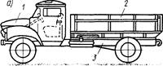 | 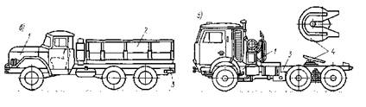
Рис.50. Грузовые автомобили общего назначения: а - с открытой платформой и бортами; б - повышенной проходимости; в — тягач с седельно-сцепным устройством
По конструкции кузова различают автомобили общего назначения и специализированные. Автомобили общего назначения имеют кузов в виде неопрокидывающейся открытой платформы с откидными бортами для перевозки любых видов грузов, специализированные — для перевозки определенного вида груза. Кроме того, грузовые автомобили классифицируются по типу двигателя, проходимости, грузоподъемности и другим факторам. На грузовых автомобилях применяют поршневые двигатели внутреннего сгорания, работающие на бензине или газе (карбюраторные), на тяжелом топливе (дизельные), газотурбинные. Дизельные двигатели получили преимущественное распространение, газотурбинные применяют на автомобилях очень большой грузоподъемности. В зависимости от грузоподъемности мощность двигателей автомобилей общего назначения 60...220, а автомобилей тягачей достигает 500 кВт.
По проходимости автомобили делятся на дорожные, рассчитанные для эксплуатации по всем дорогам общей дорожной сети, повышенной и высокой проходимости по всем видам дорог различного состояния и внедорожные (карьерные). Автомобили повышенной и высокой проходимости в зависимости от типа движителя разделяются на колесные, колесно-гусеничные, на воздушной подушке и автомобили-амфибии. Внедорожные автомобили применяют на стройках и разработках полезных ископаемых открытым способом и используются на дорогах со специальным основанием.
Главным параметром, определяющим конструкцию автомобиля, является нагрузка на одиночную ось. Правилами дорожного движения установлены предельные нагрузки на одиночную ось автомобиля — 100 кН для дорог с усовершенствованным покрытием и 60 кН для общей дорожной сети. Эти требования не распространяются на внедорожные автомобили. Для обеспечения высокой проходимости и требований по нагрузке на ось бортовые автомобили и седельные тягачи выпускаются с двумя, тремя ведущими осями и более. Такие автомобили получили большое распространение. Прицепы и полуприцепы разделяются на прицепы, буксируемые автомобилем с помощью дышла (одно-, двух- и многоосные), прицепы-роспуски для перевозки длинномерных грузов, полуприцепы, буксируемые седельными тягачами. Седельные тягачи изготовляют на базе шасси бортового автомобиля, но с укороченной базой. На раме такого тягача укрепляется опорная плита с седельно-сцепным устройством, которое воспринимает нагрузку от полуприцепа и передает ему тяговое усилие, развиваемое двигателем автомобиля.
Тракторы гусеничные и колесные используются для перемещения тяжелых грузов по грунтовым и временным дорогам. Агрегатируются они с бортовыми и саморазгружающимися прицепами, а также с прицепными и навесными строительными машинами (скреперами, бульдозерами экскаваторами, кранами - трубоукладчиками и др.). Гусеничные тракторы обладают малой нагрузкой на грунт и большой силой тяги. Поэтому они имеют более высокую проходимость, чем колесные. Максимальная скорость их перемещения составляет 12 км/ч. Колесные тракторы более маневренны, имеют большую транспортную скорость — 40 км/ч. Давление на грунт колесных машин 0,2... 0,35 МПа, гусеничных 0,1 МПа. Главным параметром тракторов является максимальное усилие на крюке, по которому их разделяют на классы. Максимальное усилие на крюке измеряют при скорости 2.6...3 км/ч для гусеничных и 3,0...3,5 км/ч — для колесных. Усилие на крюке гусеничных тракторов примерно равно их массе, а колесных — 0,5...0,6 от массы.
Промышленностью выпускаются тракторы сельскохозяйственного типа классов тяги 6, 9, 14, 20, 30, 40, 50, 60, 90, 150 и 250 кН и промышленного типа классов тяги 100, 150, 200, 250, 350, 500 кН. Тракторы промышленного типа изготовляются различных модификаций, т.е. с учетом установки на них погрузочного, бульдозерного, рыхлительного, кранового и другого оборудования. Мощность двигателей тракторов достигает 800 кВт, а иногда и более. Трактор состоит из рамы, силовой передачи, гусеничного или колесного движителя и управления. Кроме того, все тракторы комплектуются гидравлической системой для привода навесного или прицепного рабочего оборудования.
У пневмоколесных тракторов с шарнирно-сочлененными полурамами каждая из полурам опирается на ведущий и управляемый мосты. Поворот передней полурамы относительно задней осуществляется с помощью двух гидроцилиндров на угол до 40 ° в каждую сторону. Такие тракторы обладают большей маневренностью по сравнению с тракторами с передней управляемой осью. Силовая передача трактора существенно отличается от силовой передачи автомобиля. В ней отсутствует дифференциал, а поворот машины осуществляется торможением одной из гусениц. Силовые передачи тракторов выполняются механическими, гидромеханическими и электрическими.
На гусеничной раме 4 установлены ведомые звездочки с натяжным устройством гусеничной цепи. Бортовые редукторы увеличивают крутящий момент на ведущих звездочках. Бортовые фрикционы представляют собой многодисковые фрикционные муфты, которые в замкнутом (включенном) состоянии обеспечивают прямолинейное движение трактора. Изменение направления движения достигается частичным или полным выключением одного из бортовых фрикционов с одновременным торможением его ведомых дисков с помощью ленточного тормоза. Ленточные тормоза используются также для торможения обеих гусениц при движении на уклонах и как стояночные тормоза. Для плавного бесступенчатого регулирования скорости в широком диапазоне в зависимости от внешней нагрузки силовая передача дополняется гидравлическим ходоуменьшителем, позволяющим работать на пониженных (до 1 км/ч) скоростях.
В силовых передачах гусеничных и колесных тракторов, одно- и двухосных тягачей, специальных шасси одноковшовых погрузчиков, самоходных кранов автомобильного типа широко применяют гидродинамические передачи. В таких передачах вместо муфты сцепления устанавливают гидравлический трансформатор, а жесткую кинематическую связь между двигателем и ведущими колесами (звездочками гусениц) заменяют жидкостной. Такие силовые передачи называются гидромеханическими.
При больших сопротивлениях движению (при трогании с места, движении на подъем или в трудных дорожных условиях) используется способность гидротрансформатора увеличивать крутящий момент двигателя с высоким коэффициентом трансформации.
По мере снижения сопротивления движению постепенно снижается трансформация момента, плавно возрастает скорость ведущих колес, а работа трансформатора переходит в режим с болен высоким КПД. При этом переключение передач осуществляется автоматически т.е. высшие передачи включаются тогда, когда вторичный вал достигает определенной частоты вращения. При этом двигатель работает в режиме максимальной мощности, а переключение передач происходит без разрыва крутящего момента. Отсутствие жесткой кинематической связи двигателя с ведущими звездочками снижает динамические нагрузки на двигатель, повышает долговечность двигателя и силовой передачи.
В гусеничных тракторах с электрической силовой передачей момент ведущим звездочкам гусениц сообщается тяговым электродвигателем постоянного тока через бортовые фрикционы и редукторы. Тяговый электродвигатель получает питание от генератора, вращаемого дизелем трактора. Система привода дизель—генератор—двигатель значительно упрощает кинематическую схему силовой передачи (отсутствуют коробка перемены передач, карданные валы), а главное — обеспечивает в широких пределах бесступенчатое регулирование скорости движения и момента в зависимости от внешней нагрузки. Гидромеханическая и электрическая силовые передачи наиболее полно отвечают режиму работы тракторов с прицепным и навесным рабочим оборудованием строительных машин.
Пневмоколесные тягачи. Такие одно- и двухосные тягачи предназначены как базовые машины для работы с различного рода прицепным (одноосные) и навесным и прицепным (двухосные) рабочим оборудованием строительных машин
Пневмоколесные тягачи обладают высокими тяговой характеристикой, транспортными (до 50 км/ч и более) скоростями, большим диапазоном рабочих скоростей, хорошей маневренностью, что способствует достижению высокой производительности строительных машин, создаваемых на их базе.
Пневмоколесные тягачи собирают из узлов и деталей серийного производства тракторов и тяжелых автомобилей при широкой степени унификации, что делает их конструкцию более долговечной. Мощность дизелей тягачей достигает 900 кВт при нагрузке на ось 750 кН и более, что обеспечивает реализацию одного из главных направлений развития строительной техники — создания машин большой единичной мощности.
Одноосный тягач состоит из шасси, на котором установлены двигатель, силовая передача, два ведущих колеса, кабина и опорно-сцепное устройство. Опорно-сцепное устройство выполнено в виде стойки, которая может качаться вокруг продольной горизонтальной оси, закрепленной в раме тягача, что позволяет полуприцепу перекашиваться относительно тягача в вертикальной плоскости. Соединяется полуприцеп с тягачом вертикальным шкворнем. Поворот тягача относительно оси полуприцепа обеспечивается двумя гидроцилиндрами на угол до 90° в обе стороны. Гидромеханическая силовая передача включает в себя раздаточную коробку, гидротрансформатор, коробку перемены передач, карданные валы, мост с главной передачей и дифференциалом, полуосями и планетарные редукторы, встроенные в ступицы ведущих колес. Оба ведущих колеса являются одновременно и управляемыми.
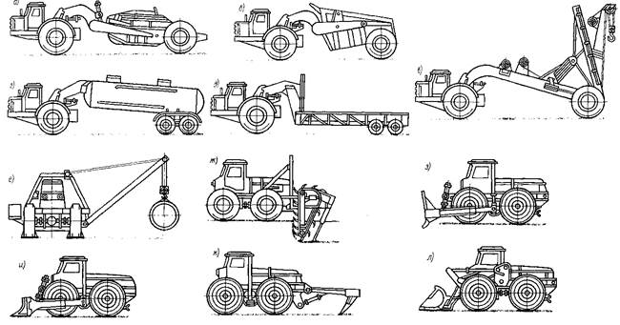 Рис.51. Прицепное и навесное оборудование одно- и двухосных тягачей: а - скрепер; б- землевоз; в - кран; г - цистерна для цемента и жидкостей; д - тяжеловоз; е - кран-трубоукладчик; ж - траншейный экскаватор; з - корчеватель; и - бульдозер; к- рыхлитель; л- погрузчик
Коробку перемены передач и гидротрансформатор часто монтируют в одном корпусе, что делает конструкцию более компактной. От раздаточной коробки через вал приводится в действие один или несколько масляных насосов, обеспечивающих работу исполнительных органов полуприцепной машины. Управление тягачом и прицепным оборудованием осуществляется гидрораспределителем.
Двухосные тягачи состоят из двух полурам, шарнирно сочлененных между собой. Поворот полурам, так же как и одноосного тягача, осуществляется с помощью двух гидроцилиндров двустороннего действия. Тягачи имеют один или два ведущих моста, одну или две двигательные установки. Силовая передача к ведущим колесам аналогична рассмотренной выше. Коробки перемены передач одно- и двухосных тягачей трехступенчатые при одинаковых скоростях движения передним и задним ходом. Последнее особенно важно для машин цикличного действия, требующих особой маневренности при частом реверсировании рабочих движений (одноковшовые фронтальные погрузчики, бульдозеры и др.).
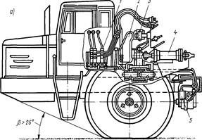 | 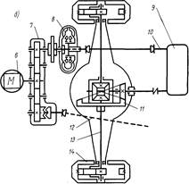 | Рис.52. Одноосный тягач
В последние годы одно- и двухосные тягачи комплектуются мотор - колесами с шинами до 3м в диаметре и шириной более 1м с автоматически изменяющимся в зависимости от дорожных условий давлением воздуха. Мотор-колесо представляет собой самостоятельный агрегат с гидравлическим или электрическим двигателем и планетарным редуктором, встроенным в колесо. Рабочие двигатели питаются от масляных насосов или генератора, приводимых в действие основным двигателем тягача. Система управления двигателями мотор - колес позволяет каждому из них сообщать различные по величине моменты и частоту вращения, а при разворотах — и направление вращения, что особенно важно при работе в сложных дорожных условиях.
Задание: изучить материал и составить конспект.

